**Ақан ауылының негізгі орта мектебінің оқу ісі жөніндегі орынбасарының 2023-2024 оқу жылының оқу-тәрбие жұмыстарының жылдық есебі.**

Ақан ауылының негізгі орта мектебінің 2023-2024 оқу жылының оқу ісі орынбасарының атқарылған жұмысының сараптамасы. Мектеп тақырыбы: «Инновациялық педагогикалық технологиялар арқылы оқушылардың шығармашылық қабілеттерін арттыру» Мектептің оқу-тәрбие жоспары да осы мақсаттарды іске асыруға бағытталған. Мектепте 12 мұғалім жұмыс істейді, оның 2-уі педагог-эксперт,4-і- модератор, 6-уы-санатсыз. 11 мұғалім-жоғары білімді, 1 мұғалімнің орта арнаулы білімі бар.

**Педагогикалық ұжымның сапасы:**

|  |  |  |  |  |
| --- | --- | --- | --- | --- |
| **№** | **Оқу жылдары** | **Педагог саны** | **Жоғары білімді** | **Арнаулы орта білімді** |
| 3 | 2023-2024 | 12 | 10 | 2 |

Сонымен бірге мектеп жанындағы «Еркетай»шағын орталығында 1 тәрбиеші Жанибекова А.С қызмет етеді.

**II. Педагогикалық кадрларды статусы бойынша бөлу кестесі**

|  |  |  |  |  |  |  |
| --- | --- | --- | --- | --- | --- | --- |
| Оқу жылдары | Педагог-шебер | Педагог-зерттеуші | Педагог-  сарапшы | Педагог-модератор | Педагог | Санаты жоқ |
| **2023-2024** | 0 | 0 | 2 | 4 | 6 | **0** |

**Еңбек өтілі бойынша:**

|  |  |  |  |  |  |
| --- | --- | --- | --- | --- | --- |
| жылы | барлығы | Өтіліне сайкес | | | |
| 3-жылға дейін | 3 ж- 10 жылға дейін | 10ж – 20ж дейін | 20 жылдан астам |
| 2023-2024 | 12 | 1 | 2 | 2 | 7 |

Мектепте оқу жылының соңында 39 оқушы оқып аяқтады, 7 сынып комплект, 1-4 сыныптар-14 оқушы, 5-9 сыныптар-25 оқушы оқыды.Өткен оқу жылы негізгі мектепті бітірген 6 оқушымыз негізгі мектеп аттестатын алды. Мектептің оқу жоспары ҚР-ның жалпы орта білім берудің мемлекеттік жалпыға міндетті стандарттарының негізінде жасалынды. Оқушылардың білім деңгейін анықтау жыл бойы мектепішілік бақылауда болды. Мысалы, 9-сыныптардың МОДО-ға дайындықтарын бақылау, 5 сыныптардың бейімделуі мектеп әкімшілігінің бақылауында болып, педагогикалық кеңесте, директор жанындағы кеңесте қорытындысы қаралып, талқыланды. 9 сыныптарда жыл бойы 4 рет негізгі пәндерден тест алынып, пәндер бойынша қорытындысы шығарылды. Мектептегі бастауыш сынып бірлестігінде -4 мұғалім жұмыс істейді 3-і жоғары білімді,1-і арнаулы орта білімді мұғалімдер. Оның 1-уі педагог-эксперт,1-уі- модератор,2-уі- санатсыз. Бастауыш сыныптарда барлығы 14 оқушы оның 5-і 1-ші сыныпты оқып шықты. Оның 4- үздік оқушылар, 3-екпінділер, Үлгермеушілер жоқ.Бастауыш сыныптар бойынша білім сапасы 77 %. Үлгерім сапасы-100%. 5-9 сыныптарда 25 оқушы оқыды,оның 8-і үздік және 10 оқушы екпінді, үлгермейтін оқушы жоқ.Білім сапасы- 72 % ,үлгерім сапасы-100%

***Оқу үрдісі және білім сапасын ұйымдастыруды талдау***

2023-2024 оқу жылының І тоқсанын 41 оқушымен бастап, жылдың соңын 39 оқушымен аяқтадық, Өзгерісі : жыл бойы 2 оқушы кетті.

|  |  |  |  |
| --- | --- | --- | --- |
| **Тоқсандар** | **Оқушы саны** | **Келгені** | **Кеткені** |
| **І тоқсан** | 41 | 0 | 2 |
| **ІІ тоқсан** | 39 | 0 | 0 |
| **ІІІ тоқсан** | 39 | 0 | 0 |
| **ІV тоқсан** | 39 | 0 | 0 |
| **Жылдық** | 39 | **0** | **0** |

**Жылдық қорытынды бойынша үлгерімі туралы мәлімет**

|  |  |  |  |  |  |  |  |  |
| --- | --- | --- | --- | --- | --- | --- | --- | --- |
| **Ақан ауылының НОМ мектебінің 2-9 сыныптар бойынша жылдық оқу үлгерімі** | | | | | | | | |
| **2023-2024 оқу жылы** | | | | | | | | |
|  |  |  |  |  |  |  |  |  |
| **№** | **Барлығы** | **Оқушы саны** | **"5"** | **"4"** | **"3"** | **"2"** | **Үлгерім %** | **Білім %** |
| **1** | 1-сынып | - | - | - | - | - | - | - |
| **2** | 2-сынып | - | - | - | - | - | - | - |
| **3** | 3-сынып | 4 | 2 | 2 | 0 | 0 | 100 | 100 |
| **4** | 4-сынып | 5 | 2 | 1 | 2 | 0 | 100 | 60 |
| 5 | 5-сынып | 6 | 2 | 3 | 1 | 0 | 100 | 83 |
| 6 | 6-сынып | 2 | 2 | 0 | 0 | 0 | 100 | 100 |
| 7 | 7-сынып | 5 | 2 | 2 | 1 | 0 | 100 | 80 |
| 8 | 8-сынып | 6 | 2 | 1 | 3 | 0 | 100 | 50 |
| 9 | 9-сынып | 6 | 0 | 4 | 2 | 0 | 100 | 66 |
|  | **Барлығы:** | **34** | **12** | **13** | **9** | **0** | 100 | **72** |

Жылдық қорытынды бойынша 2-9-сыныпта оқу озаты-12 (35.2**%**), оқу екпінділері 13 (38,2**%**), орташа оқитыны 9 (26.4**%**),сапа 72%, үлгерім 100 пайыз.

Жылдағыдай оқу жылының басында өтетін Тілдер мерекесіне орай тіл мамандары жоспар құрылып,жұмысы ұйымдастырылды.Оқушылар тіл,сөз өнері туралы мақал-мәтелдер,тұрақты сөз тіркестерін айту арқылы ана тілімізге деген сүйіспеншіліктерін арттырып,ұлттық тіліміздің қадір-қасиетін дәріптеуге ат салысты әдеби кеш өткізілді. 1-9-сынып оқушыларымен   «Мен және  Тіл» әр түрлі  тілдерде өлеңдер челл енджі арқылы қазақ, орыс, ағылшын тілдерінде өлеңдерді мәнерлеп, нақышына келтіре айтын, тілдерге деген сүйіспеншіліктерін көрсете білді. Бастауыш сынып мұғалімдері 1-4-сыныптар оқушылар арасында «Тіл- ұлттың  жаны» суреттер  көрмесі өткізді. Оқушылар тілге деген құрмет, ізгіліктерін сурет салу арқылы жеткізе білді. Онкүндікте  қазақ тілі, орыс тілі, ағылшын тілдерінде жоспарға алынған іс-шаралар  барлығы ойдағыдай жүзеге асырылды.Жалпы мектеп ұстаздары, оқушылар болып белсене қатысып, атсалысты.Тіл- ұлттың жаны  дегендей бүгінгі  жас  ұрпақ ана  тіліміз- қазақ  тілінің көсегесін  көгертіп, тұғыры н биік ұстау керектігін және өзге тілді білу бүгінгі заман талабы екенін  іс-шараның өтілуінде терең  ұғына білді.Мектепте жыл бойы үздіксіз әдістемелік жұмыстар жүргізіліп отырды. 1 жас маман жұмыс істейді,жас маманмен де жұмыс жоспары жасалып,атқарылды. Жыл бойы жас мамандардың іскерлік дағдыларын қалыптастыруға тәлімгерлік көмек көрсету, жас мамандардың оқушылармен қарым-қатынас жасау дағдыларын қалыптастыру мақсатында «Жас маман» мектебі жұмыс жасап, жас мұғалім Тилекова Мерейге тәлімгер болып Балтабаева Жанар Садибековна бекітілді.Жоспар бойынша іс-шаралардың барлаға өткізілді.Мерейге әдістемелік көмектер көрсетілді.

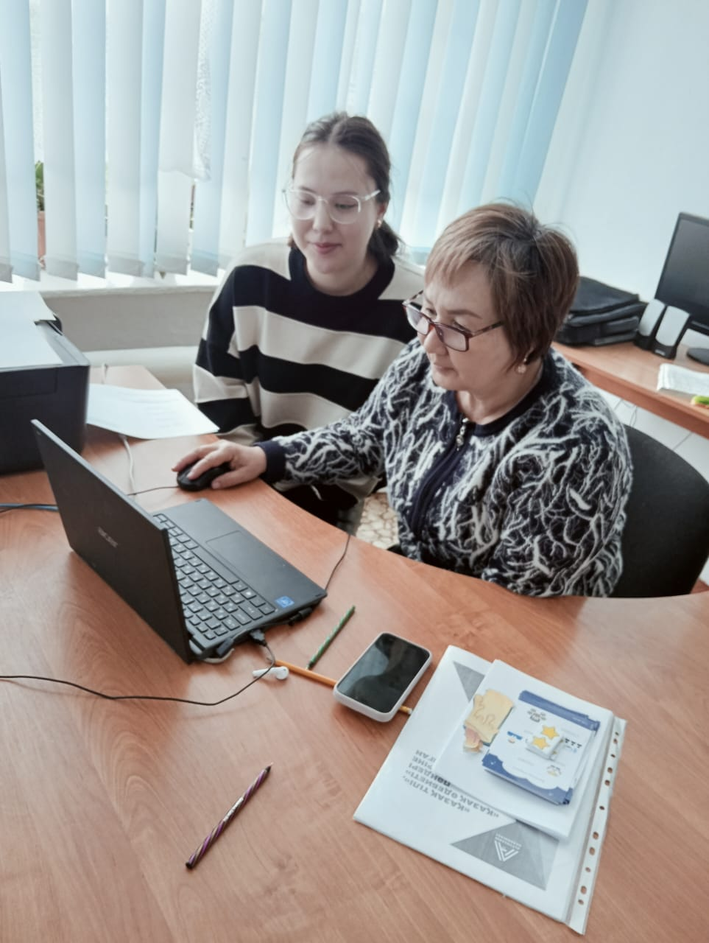 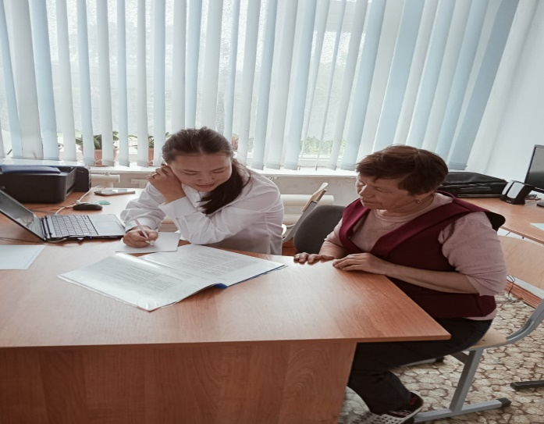

Жеке тұлғаның дарындылық қабілеттерін дамытудың педагогикалық негіздерін құру,жан-жақты дамыған шығармашыл жеке тұлғаның моделін қалыптастыру. **«Оқуға құштар мектеп»** жобасын жүзеге асырудың маңыздылығын атап өтіп, оқушылардың оқуға деген қызығушылығын арттыру бойынша кешенді жұмыстар жүргізілді. Бұл жобаның мақсаты - Қазақстанда балалардың шығармашылық дамуы мен оқуға деген қызығушылығын арттыру үшін белсенді орта құру. «**Оқуға** **құштар мектеп**» жобасы кітап оқудың жоғары мәдениетін қалыптастыруға бағытталған,осыған орай ауданымызда өткізілген **«Оқуға құштар мектеп»** сайысыны 8-сынып оқушылары Қапар Айберген мен Мұхамбет Нұрайым қатысты.

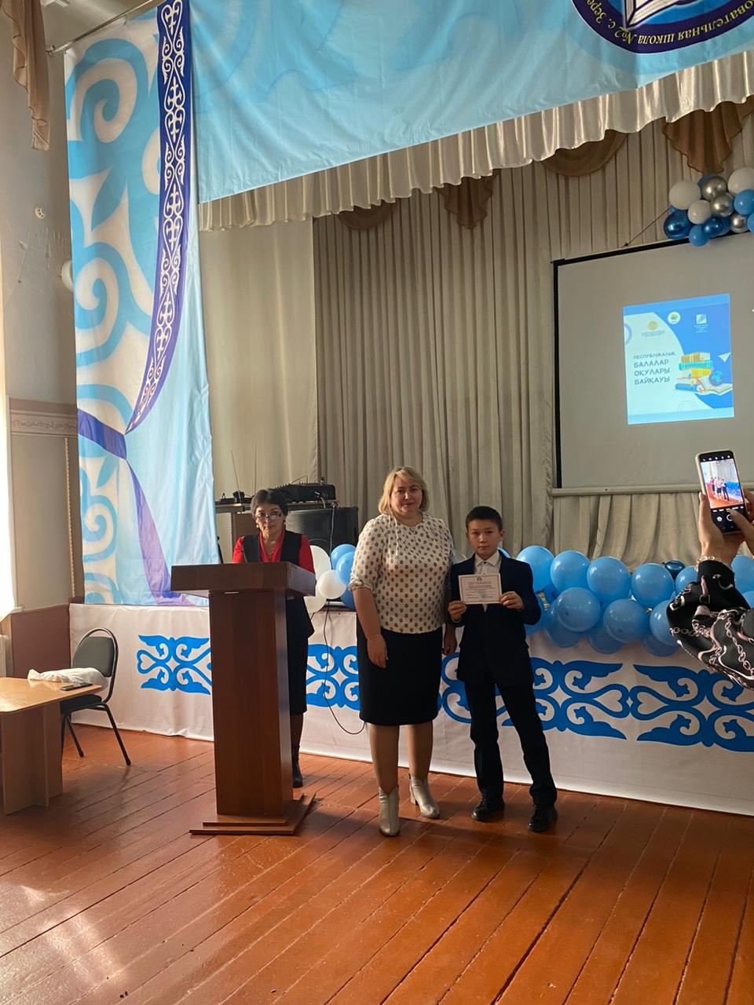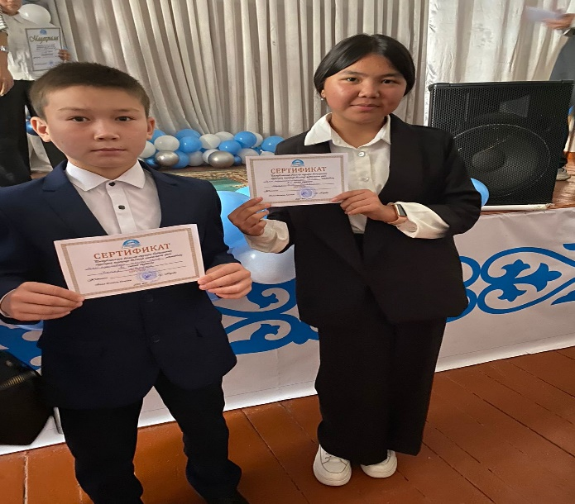

Ауданымызда Зерделі ақыл ой дамыту мектебінің жылдық жоспарына сәйкес 3-4 сынып оқушыларына арналған «Алтын сақа»олимиадасы өткізіліп мектебіміздің 3-4 сынып оқушылары қатысты. «Алтын сақа»олимиадасында 3-сынып оқушысы Теміржан Мейрамбек пен 4-сынып оқушылары Амрина Ельнара мен Берік Минура 3-орын иеленді.

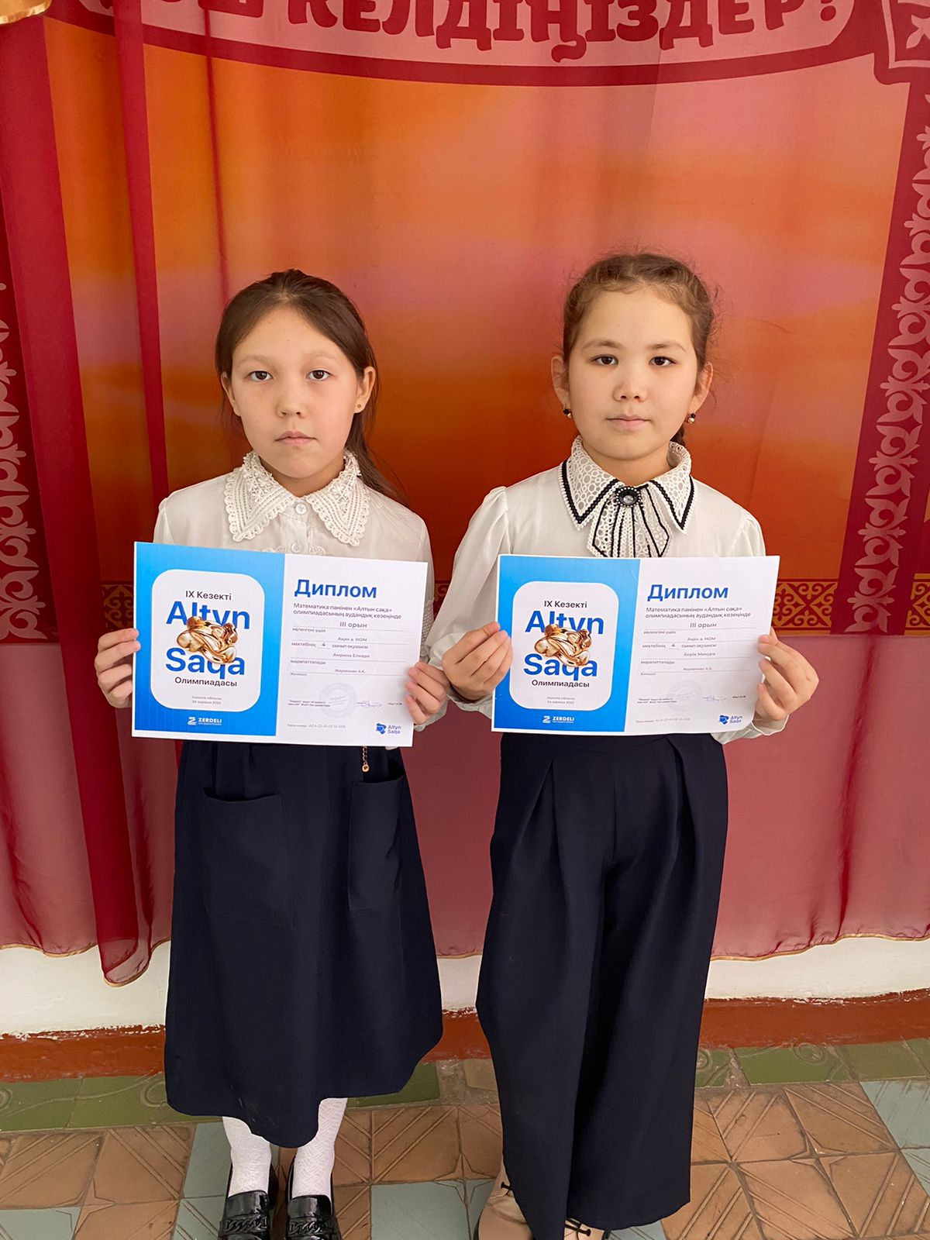

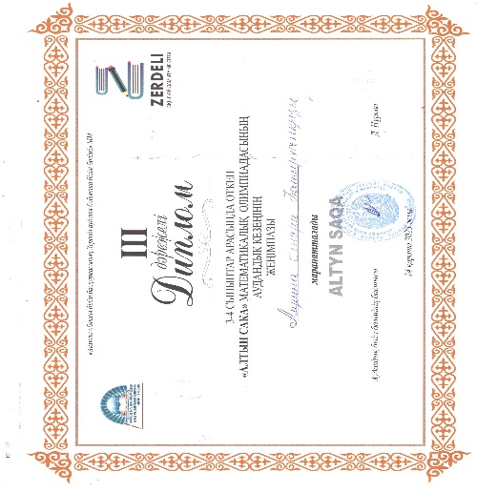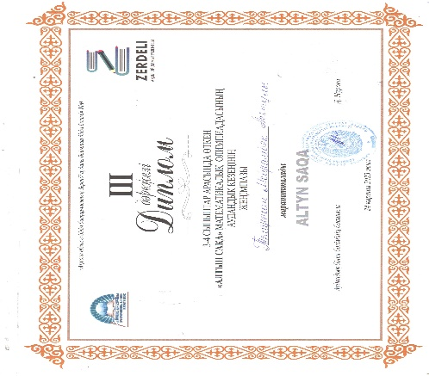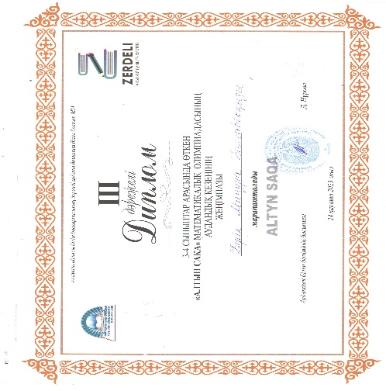

Аудандық Зерделі ақыл ай мектебінің ұйымдастыруымен бастауыш сынып мұғалімдеріне арналған олимпиада ұйымдастырылып бастауыш сынып мұғалімдері Абдульманова Асемгүл Аюбаевна мен Жаукенова Алия Қуанышбекқызы қатысып 2 ші дәрежелі дипломмен марапатталды.

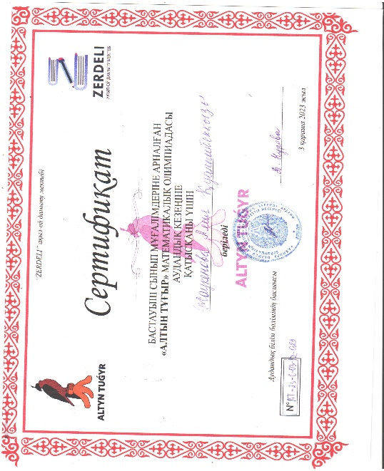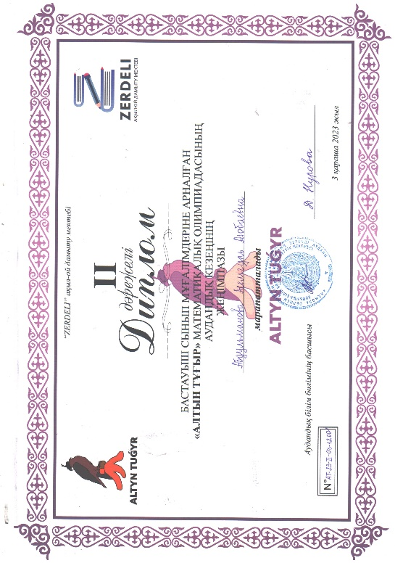

Аудандық семинарларға да мектеп мұғалімдері қатысып марапатталып отырды. «Зерде»ғылыми жобасына оқушы дайындап ауданнан 1-ші орын алып облысқа жолдама алған мұғалім Балтабаева Айнагүл Елубайқызы алғыс хатпен марапатталды.

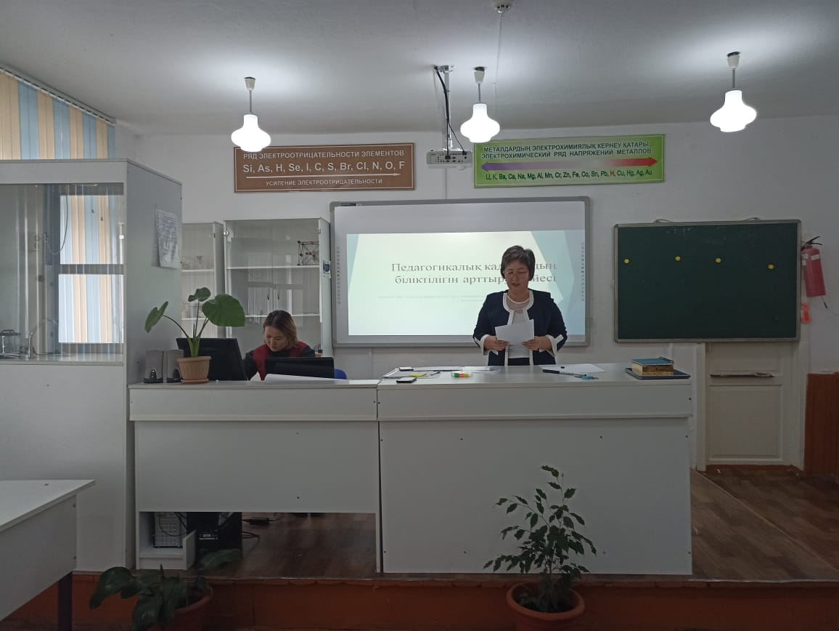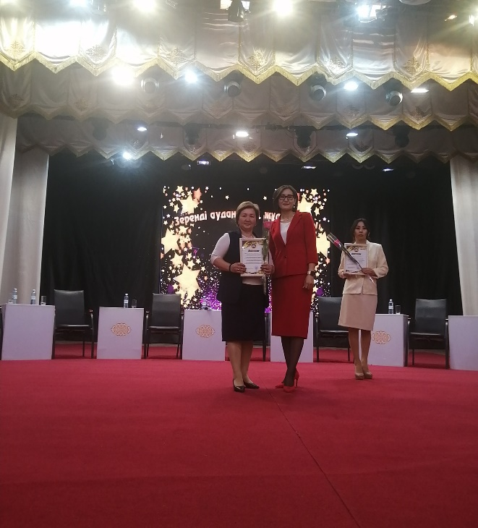

Ақмола облысы білім басқармасының 2023-2024 оқу жылындағы 8-11 сыныптар арасында өткізілген ғылыми жобаның облыстық кезеңіне Қапар Айберген қатысып 3-ші жүлделі орын алды.

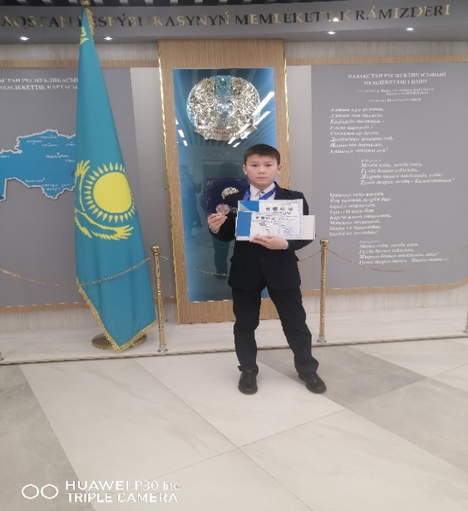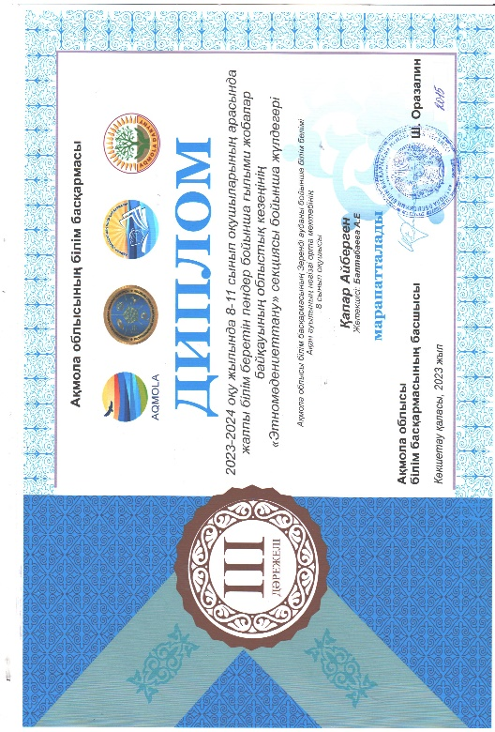

2023-24 оқу жылында ауданда ұйымдастырылған «Алаш -Орда» жас тарихшылар мен өлкетанушылар форумына біздің мектептке 8-ші сынып оқушысы Муханбет Нұрайым қатысты.Тарих пәні мұғалімі Қазжанов Мұрат Шалғынбайұлы мен мектеп мұғалімдері бірлесіп «Алаш-Орда»қозғалысының бастауында тұрған тарихи тұлғалардың бірі Наурызбай Таласұлы атты тақырыпты оқушымен келісе отырып таңдады.Мұрат Шалғынбайұлы оқушысы Нұрайыммен Баратай ауылына осы Науан Хазірет зиратына барып келді.Көкшетау қаласындағы Науан Хазірет мешітіне де барып көптеген мағұлыматтар жинап дайындалды.Аудандық кезеңде Муханбет Нұрайым 3-ші орын иеленіп қайтты.

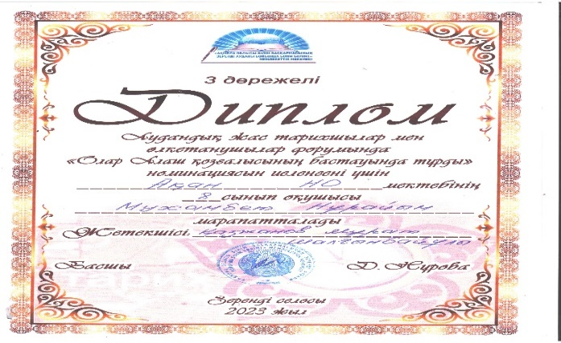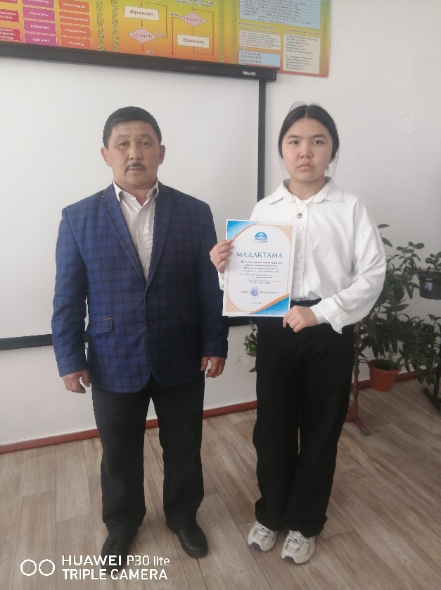

Республикалық «Тәуелсіздік дарыны» атты республикалық байқауға 5-сынып оқушысы Жұмаш Еркежан жетекшісі Қайратова Мерей Тилековнамен қатысып 1-ші дәрежелі дипламмен марапатталды.

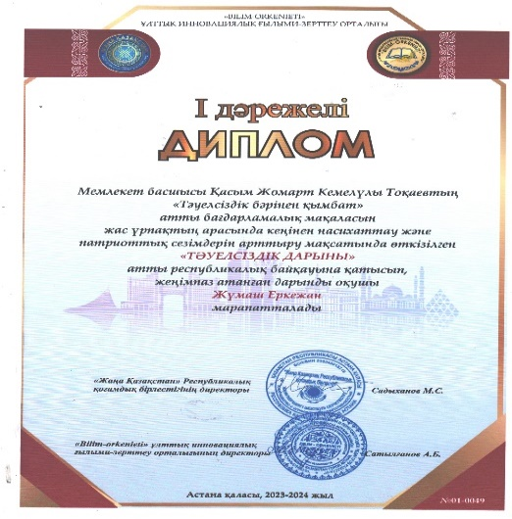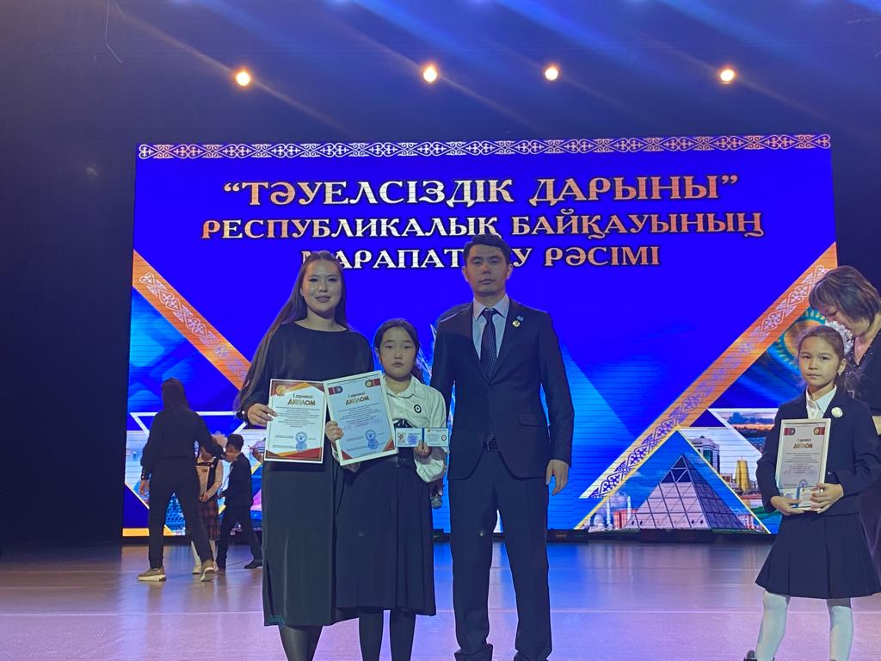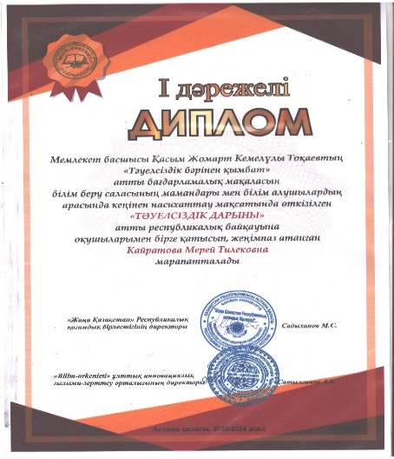

Қазақ тілі мен әдебиетінен академик,Қазақстан Республикасының еңбек сіңірген мұғалімі, «Құрмет»орденінің иегері Қ.Бітібаева атындағы республикалық олимпиаданың аудандық кезеңіне мектебіміздің 9-сынып оқушысы Қарқын Альбина қатысып сертификатка ие болды.

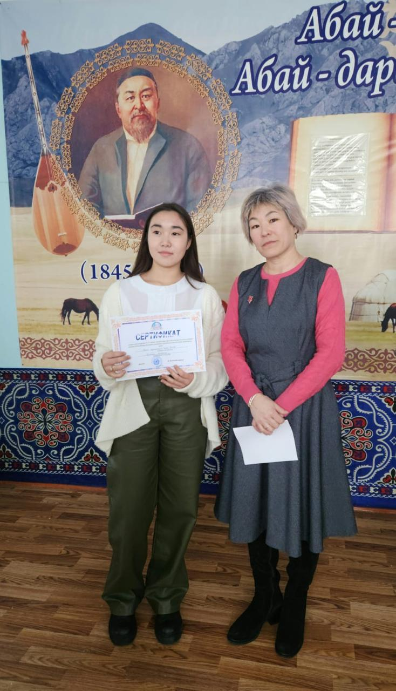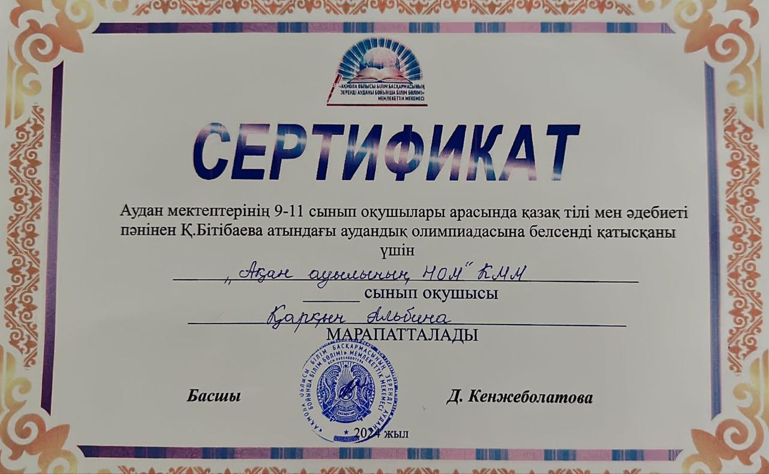

Мектепішілік пәндер олимпиадасынан 1 орын алып аудандық олимпиадаға мектебіміздің 7-сынып оқушысы Қаирбек Асылайым қатысып ағылшын тілі пәнінен 1-орын ,8-сынып оқушысы Қапар Айберген қазақ тілі пәнінен 1-ші орын,8-сынып оқушысы Балтабекова Дильназ тарих пәнінен 3-орын,8-сынып оқушысы Мұхамбет Нұрайым ағылшын тілі пәнінен 2 орын, 5-сынып оқушысы Мұрат Алихан тарих пәнінен 3-орын иеленді.

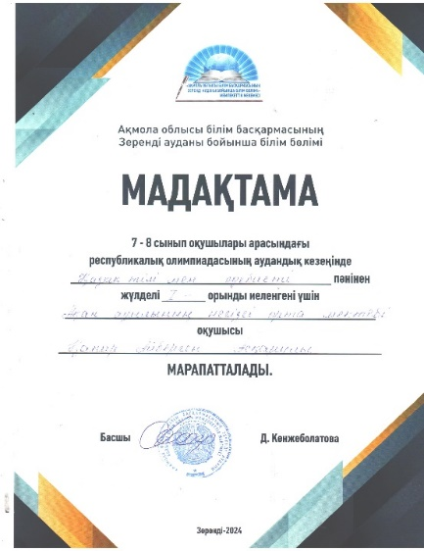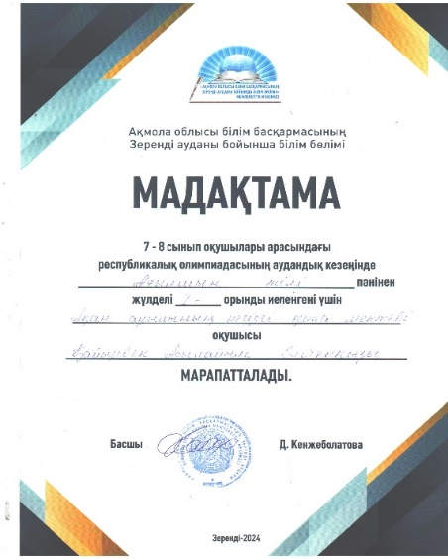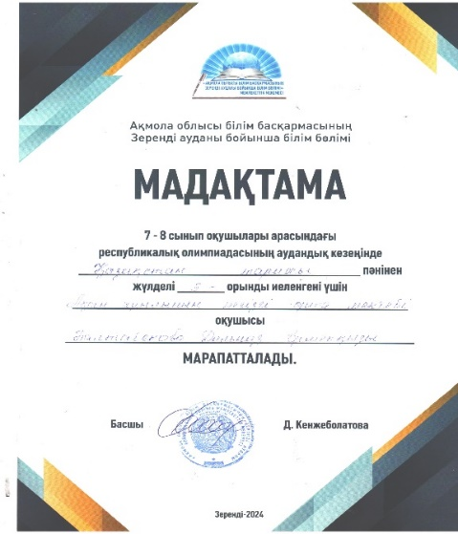 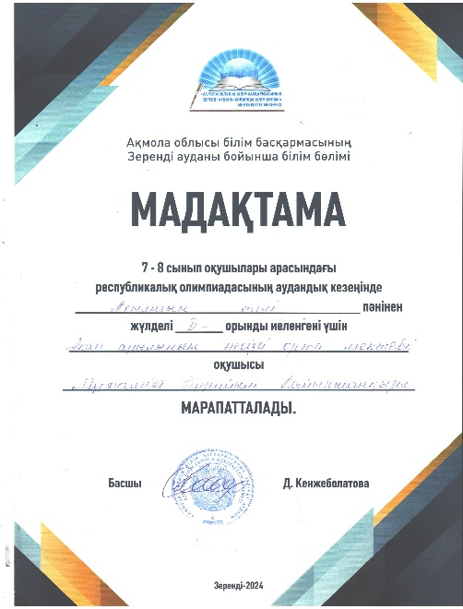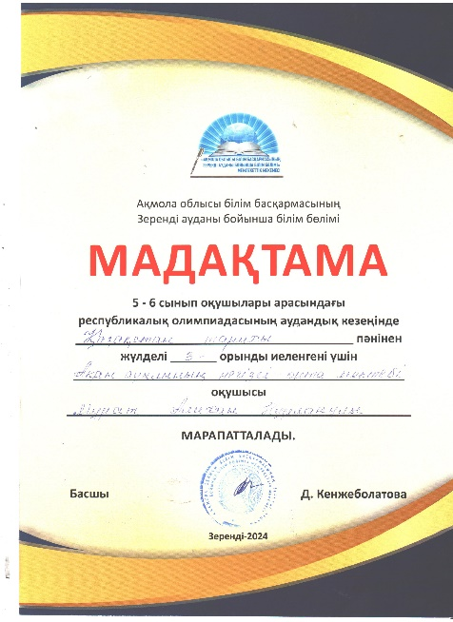

Ақмола облысы білім басқармасының «Ақмола дарыны»дарынды жастар мен талантты жастарды қолдау орталығының жұмыс жоспарына сәйкес жалпы мектептің 7-11 сынып оқушылары арасында ұйымдастырылған М.Мақатаев оқуларына да екі оқушымыз Байкенов Рустам мен Қаиырбек Асылайым қатыстып 3-орын иеленді.

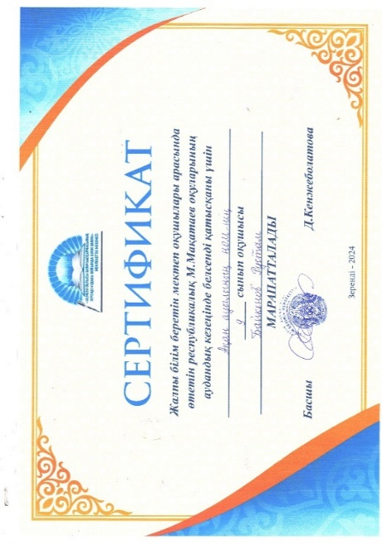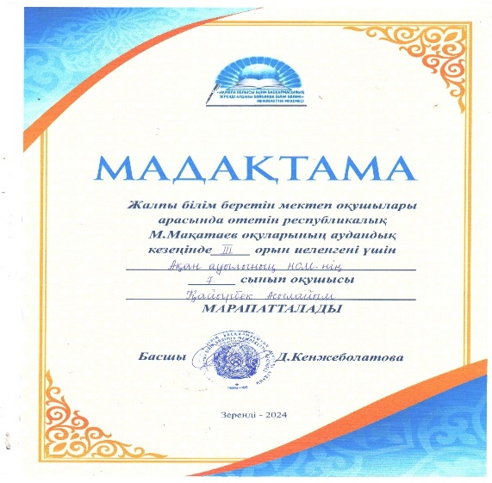

Аудандық «Зерде»ғылыми жоба байқауына «Ұлтының ұлылығын ұлықтаған құрт тағамы» тақырыбымен 5-сынып оқушысы Сейіт Жанару жетекшісі Балтабаева Айнагүл Елубайқызымен қатысып 1-ші орын алып облысқа жолдама алды.

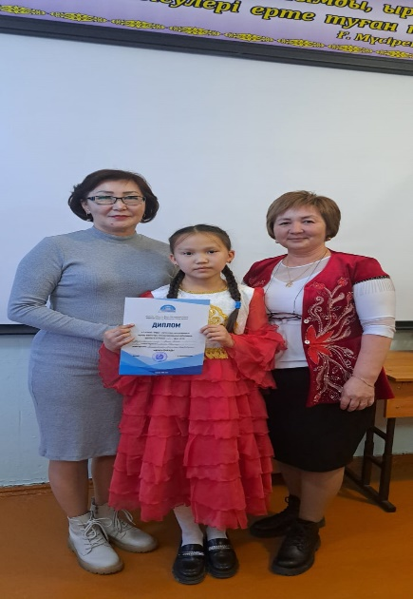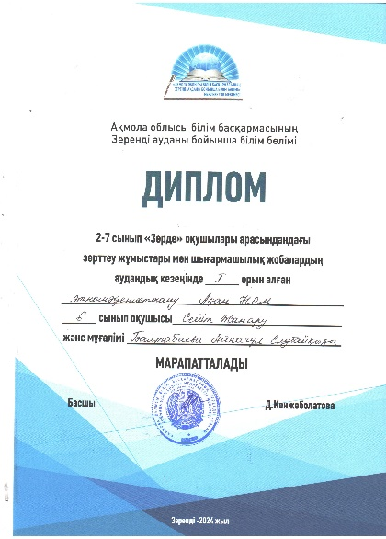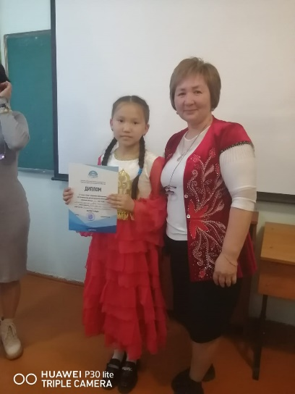

Аудандық «Зерде»ғылыми жабасына 4-сынып оқушылары Амрина Ельнара мен Берік Минура жетекшісі Жаукенова Алия Қуанышбекқызы «Бөлме өсімдіктері» тақырыбымен қатысып 2-ші орынды иеленді.Осы жобаға 5-сынып оқушысы Мұрат Алихан жетекшісі Уртенбаева Ақерке Рамазанқызы «Пластикалық бөтелкенің екінші өмірі» тақырыбымен қатысып 3-ші орын алды.

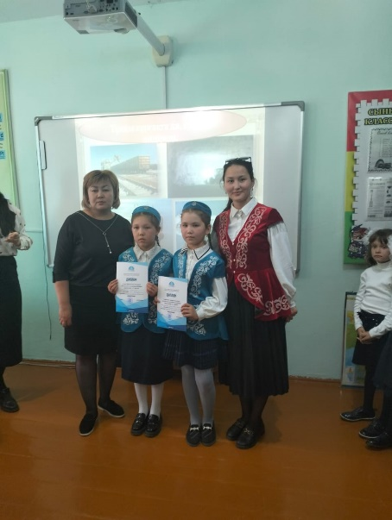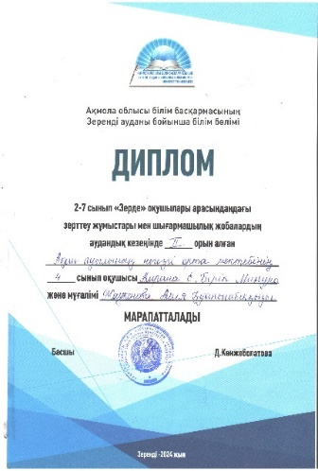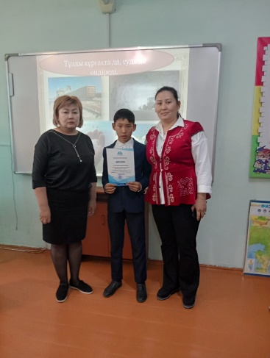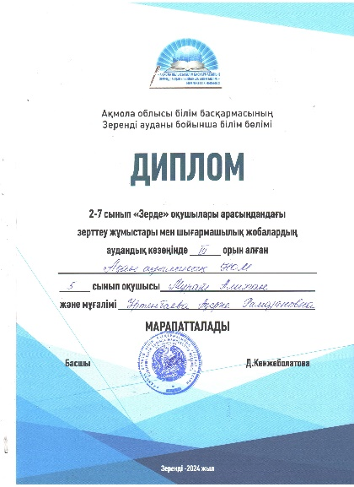

«Дарны»ғылыми жоба сайысына «Балдың пайдасы мен зияны» атты тақырыбымен 7-сынып оқушысы Қаирбек Асылайым жетекшісі Сыздыкова Аягөз Сейсеновнамен қатысып 2-ші орын алды.

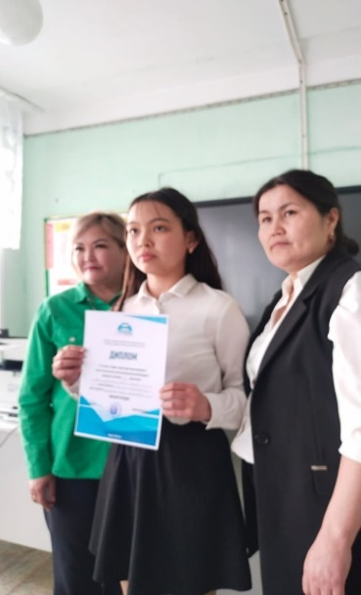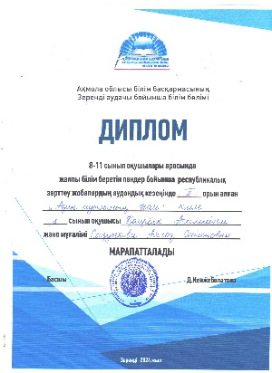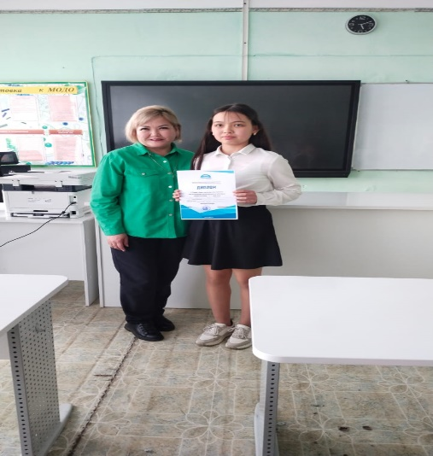

Ауданда ұйымдастырылған білім басқармасының «Ақмола жұлдыздары» байқауында облыстан жүлделі орын алғаны үшін Қапар Айберген марапатталды.

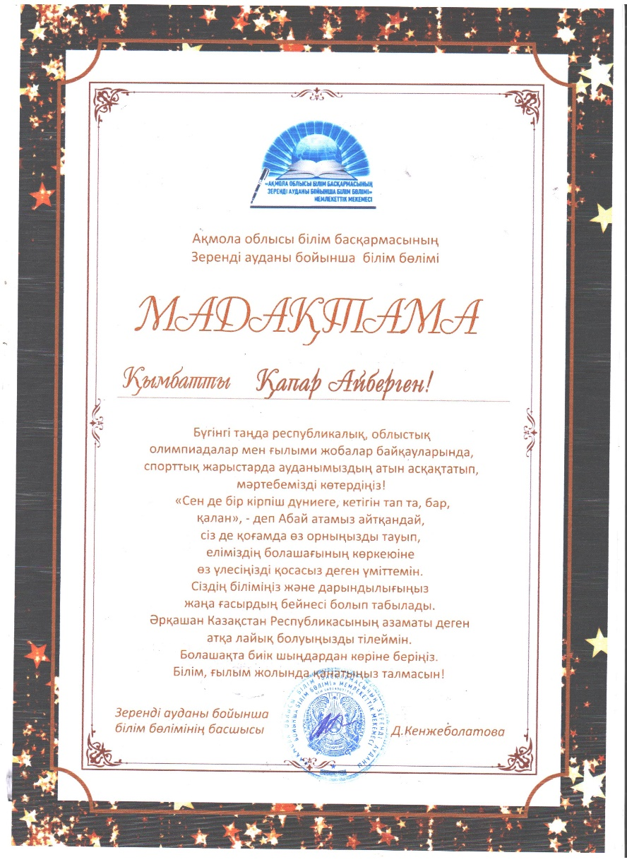 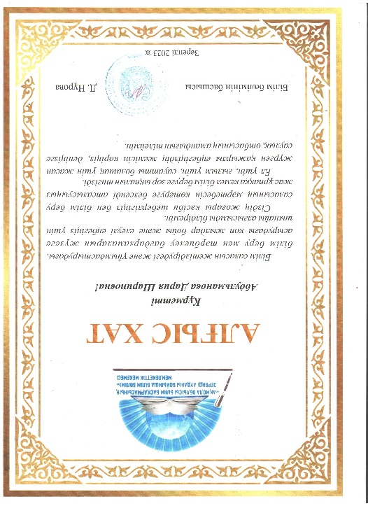

2023-24 оқу жылындағы жалпы мектеп бойынша оқу-тәрбие жұмыстарынан жеткен жетістіктердің көрсеткіштері:

|  |  |  |  |
| --- | --- | --- | --- |
| № | Қатысқан іс-шаралар атауы | Аты-жөні,тегі | сыныбы |
| 1 | «Тәуелсіздік дарыны»республикалық байқауда **1 орын** | Жұмаш Еркежан | 5 |
| 2 | «Дарын»ғылыми жоба **облыстан** **3-орын** | Қапар Айберген | 8 |
| 3 | «Алтын сақа»  **1-орын алған** | Амрина Ельнара  Берік Минура  Теміржан Мейрамбек | 4  4  3 |
| 4 | **Аудандық** жас тарихшылар мен өлкетанушылар форумынын **3-орын** | Мухамбет Нұрайым | 8 |
| 5 | «Алтын тұғыр»ауданнан **2-орын** | Абдульманова А.А. | Бастауыш сынып мұғалімі |
| 6 | Республикалық балалар оқуы байқауының аудандық кзеңінде  **3-орын** | Мұхамбет Нұрайым | 8 |
| 7 | «Ақ шағала»байқауының аудандық кезеңінен **2-орын** | Қыздар би тобы | 6-8 |
| 8 | М.Мақатаев оқуынан **2-орын** | Қайырбек Асылайым | 7 |
| 9 | «Кенгуру»рес-қ **2-орын**  **3-орын** | Қарқын Медина  Сейіт Айару | 6  6 |
| 10 | Аудандық пәндер олимпиадасы  **қазақ тілі 1-орын**  **Ағылшын тілі 1-орын**  **Тарих пәнінен 3-орын**  **Ағалшан тілі 2-орын**  **Тарих пәнінен 3-орын** | Қапар Айберген  Қаирбек Асылайым  Балтабекова Дильназ  Мұхамбет Нұрайым Мұрат Алихан | 8  7  8  8  5 |
| 11 | «Зерде»ғылыми жоба  **1-орын**  **2-орын**  **2-орын**  **3-орын** | Сейіт Жанару  Амрина Е. Берік М  Қаирбек Асылайым  Мұрат Алихан | 5  4  7  5 |
| 12 | «Ақбота»зияткерлік олимпиадасы  **3-орын**  **3-орын** | Берік Минура  Мұрат Шыңғыс | 4  4 |
|  | **Шағын орталық** | |  |
| 13 | «Шебер әке,өнерлі ана,еңбекқор бала,»аудандақ кезең 1-орын | Қарқын Нұрйслам | Мини центр |
| 14 | «Әжем, анам және мен» аудандық кезең 2-орын | Жанарбек Әдемі | Мини центр |

Оқу жылының басында құрылып бекітілген оқу-тәрбие жұмыстарының жоспарланған іс-шараларының бәрі тегіс өткізіліп, жеке папкаларға жинақталды.Мектептің түйінді мәселесі бойынша мәселелер педкеңесте , әдістемелік кеңесте ,бірлестік кеңестерінің отырыстарында үнемі қаралып , талқыланып отырылды.